Podemos “desenhar” nossa pagina, construindo de varias maneiras diferentes, como podemos ver na imagem.

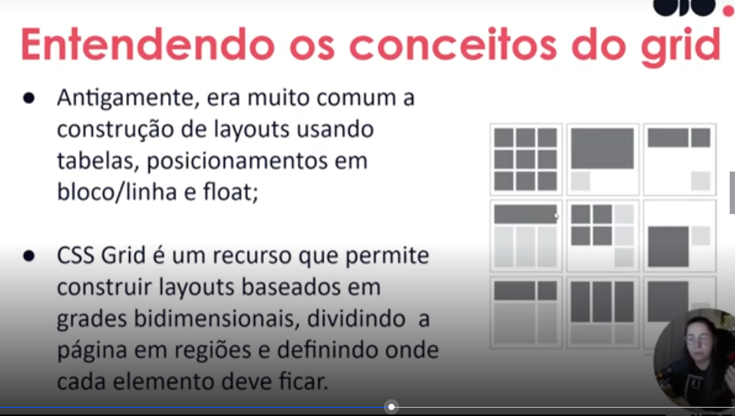

Primeiro elemento

Aqui é onde vamos envolver todos os nossos itens.

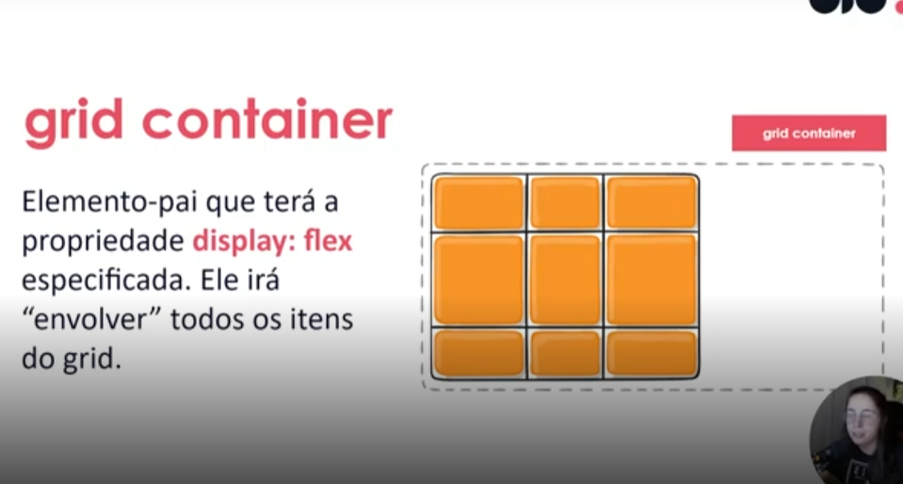

Nesse exemplo aqui vamos ter os itens.

Aqui nesse exemplo podemos ter por exemplo as classes itens.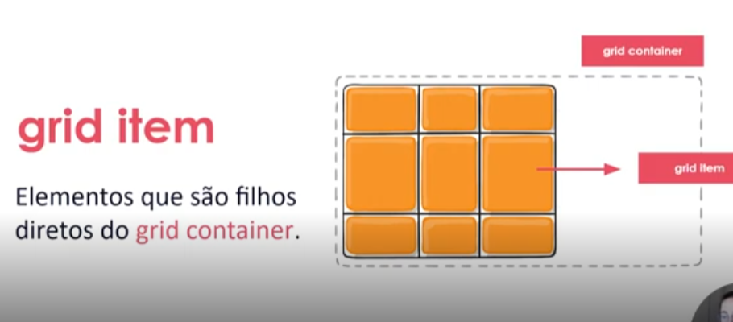

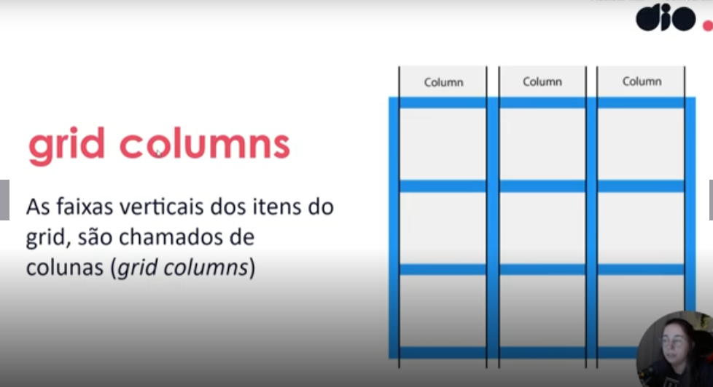

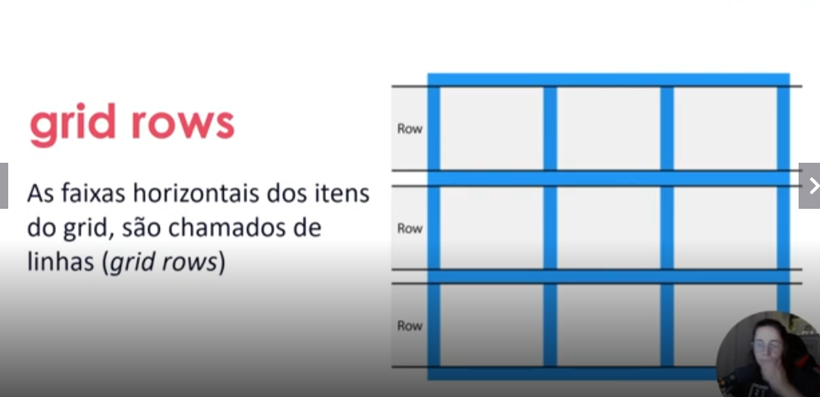

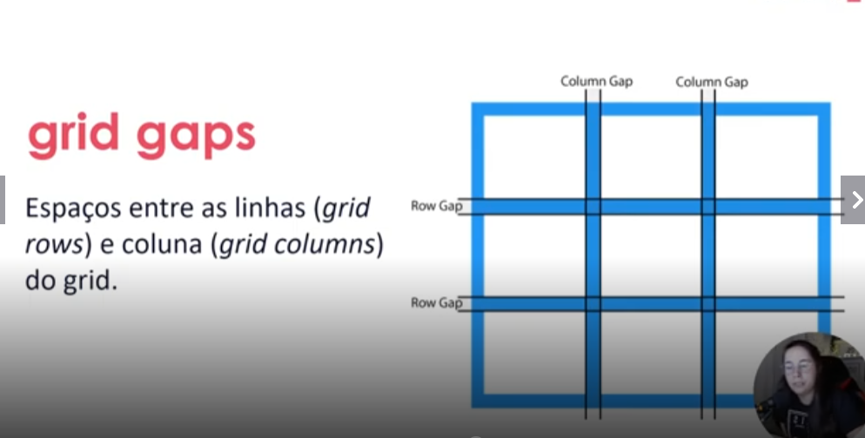

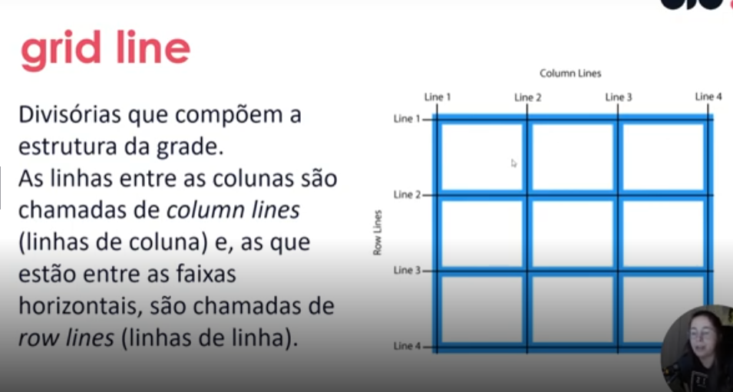

Célula: são os quadrados que vai dentro do grid.

